Richtig umgeformt
Teilaufgabe 1
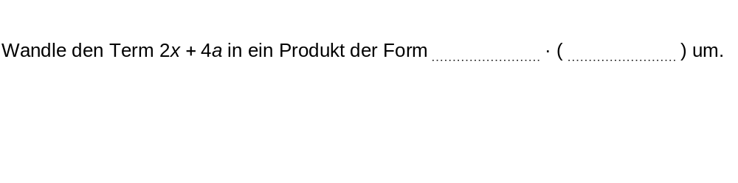Teilaufgabe 2
